
BONO 2
Plano del banco de pruebas ECU y lista de materiales
Reparación de computadoras automotrices · Prof. José Luis Orozco Cuautle
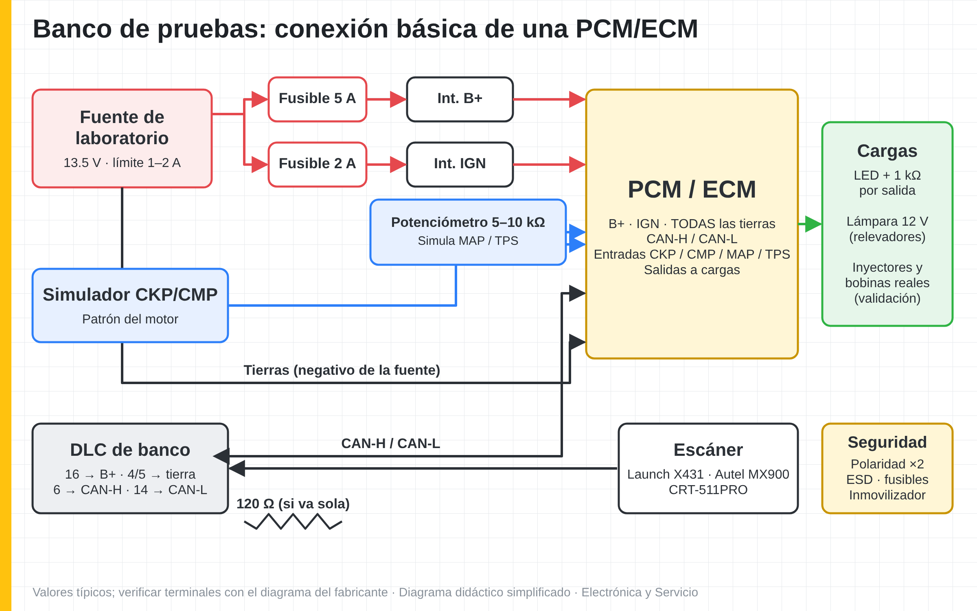

Armado paso a paso
- Consigue el diagrama de la PCM/ECM y marca B+, ignición, todas las tierras, CAN-H/CAN-L y las entradas/salidas que vas a usar.
- Recupera conectores originales con 20–30 cm de cable (deshuesadero) para no abrir terminales con caimanes.
- Instala fusible de 5 A en B+ y de 2 A en ignición, cada uno con su interruptor.
- Une todas las tierras de la computadora a un punto común conectado al negativo de la fuente.
- Arma el DLC de banco: 16 a B+, 4 y 5 a tierra, 6 a CAN-H y 14 a CAN-L; agrega 120 Ω entre 6 y 14 si la ECU va sola.
- Prepara un potenciómetro de 5–10 kΩ en caja con bornes de 5 V, señal y retorno.
- Conecta el generador CKP/CMP con el patrón del motor (Hall o VR según el sensor original).
- Prepara cargas: LED + 1 kΩ por salida de inyector/bobina; lámpara de 12 V para relevadores.
- Etiqueta cada cable con su función y terminal; toma foto del arnés terminado.
- Prueba el banco con una ECU buena y registra su consumo, sus voltajes y su comunicación como referencia.

Protocolo de primer encendido
- Verifica polaridad dos veces.
- Fuente a 13.5 V con límite de 1–2 A.
- Activa B+, luego ignición; observa la corriente.
- Cero: alimentación interrumpida. Límite: corto. Estable: comunica con el escáner.
- Nunca conectes ni desconectes el arnés con la ECU energizada.

Lista de materiales por nivel

Nivel 1 · Banco básico
Material | Cant. | Precio unit. | Subtotal | Estatus del precio
Fuente de laboratorio 0–30 V / 10 A con límite de corriente | 1 | $2,668 MXN | $2,668 MXN | Verificado (Walmart MX, nov 2026)
Multímetro automotriz con modo diodo (si no se tiene) | 1 | $700 MXN | $700 MXN | Estimado
Osciloscopio USB 2 canales (tipo Hantek 6022BE) | 1 | $1,500 MXN | $1,500 MXN | Estimado (≈ 54 USD en LCSC)
Portafusibles en línea + fusibles 2 A y 5 A | 2 | $60 MXN | $120 MXN | Estimado
Interruptores de palanca 12 V/10 A (B+ e ignición) | 2 | $45 MXN | $90 MXN | Estimado
Conector OBD-II hembra con cable (DLC de banco) | 1 | $150 MXN | $150 MXN | Estimado
Kit de resistencias (120 Ω, 1 kΩ), LEDs y potenciómetros 10 kΩ | 1 | $150 MXN | $150 MXN | Estimado
Conectores de PCM/ECM recuperados con pigtail | 2 | $200 MXN | $400 MXN | Estimado
Cable automotriz calibres 18 y 22, terminales y termorretráctil | 1 | $350 MXN | $350 MXN | Estimado
Tapete antiestático con pulsera y cordón a tierra | 1 | $450 MXN | $450 MXN | Estimado
Subtotal del nivel |  |  | $6,578 MXN

Nivel 2 · Reparación
Material | Cant. | Precio unit. | Subtotal | Estatus del precio
Estación 2 en 1 aire caliente + cautín (tipo 8786D) | 1 | $1,800 MXN | $1,800 MXN | Estimado
Precalentador de tarjetas | 1 | $1,200 MXN | $1,200 MXN | Estimado
Microscopio digital con pantalla | 1 | $1,200 MXN | $1,200 MXN | Estimado
Consumibles: fundente, malla, soldadura, alcohol isopropílico, kapton | 1 | $600 MXN | $600 MXN | Estimado
Programador CH341A con pinza SOIC-8 y adaptador 1.8 V | 1 | $350 MXN | $350 MXN | Verificado rango $289–$499 (ML, nov 2026)
Extractor de humos de soldadura | 1 | $900 MXN | $900 MXN | Estimado
Generador CKP/CMP (Arduino + componentes, firmware Ardu-Stim) | 1 | $350 MXN | $350 MXN | Estimado
Silicón de curado neutro grado electrónico | 1 | $250 MXN | $250 MXN | Estimado
Subtotal del nivel |  |  | $6,650 MXN

Nivel 3 · Profesional
Material | Cant. | Precio unit. | Subtotal | Estatus del precio
Osciloscopio 4 canales (tipo Hantek 6074BE) | 1 | $4,500 MXN | $4,500 MXN | Estimado
Pinza amperimétrica de baja corriente para osciloscopio | 1 | $1,500 MXN | $1,500 MXN | Estimado
Medidor de ESR para capacitores | 1 | $500 MXN | $500 MXN | Estimado
Cámara térmica para localizar cortos | 1 | $4,500 MXN | $4,500 MXN | Estimado
Registro AutoAuth para Secure Gateway FCA (anual, ≈ 50 USD) | 1 | $950 MXN | $950 MXN | Estimado; verificar en autoauth.com
Subtotal del nivel |  |  | $11,950 MXN
Precios consultados o estimados al 5 de noviembre de 2026; verificar al comprar. La hoja de Excel "Bono_02_Lista_de_materiales_banco.xlsx" recalcula totales con tus precios.

